Exercice servant de support au cours : Pince coupante
La pince coupante ci-contre se compose de 2 manches (1) et (2) articulés en C par un axe (4), elle est en équilibre dans la position dessinée, au début de la coupe du câble 3 en D et E.
Les actions exercées par la main 5 de l’utilisateur en A et B ont une intensité de 100N.

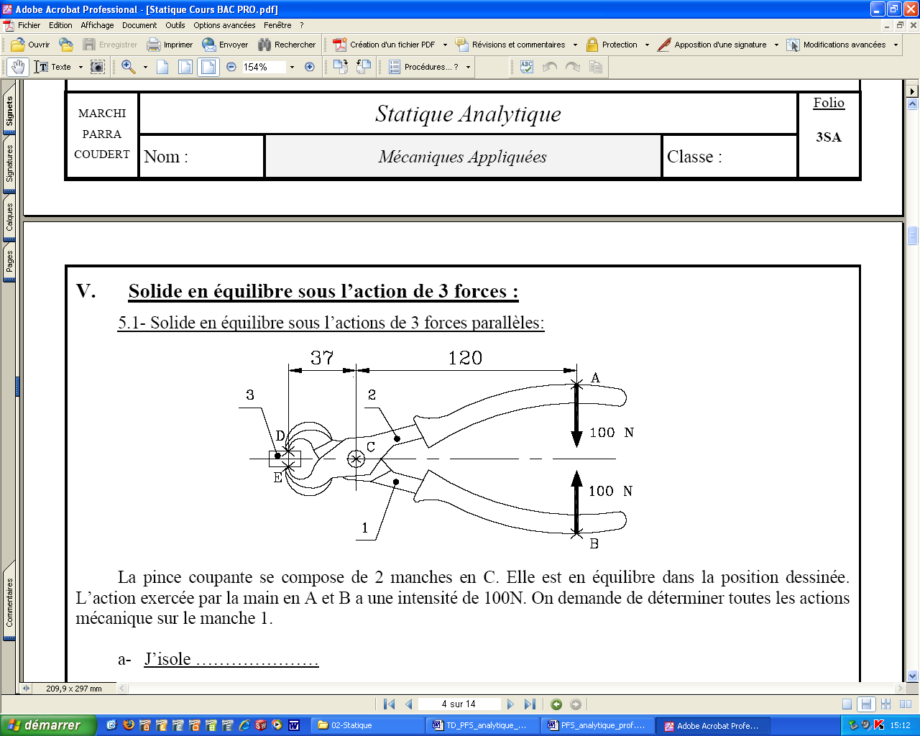
Objectif : Déterminer les actions en C et D.

Méthode de résolution :

- On isole le manche (1) et on fait le bilan des actions mécaniques sur ce manche (1) :
(Compléter le tableau et dessiner les vecteur-Forces sur le dessin)

Action  (ou effort) | Point  d’application | Direction  (droite d’action) | Sens | Norme en N
B_{5/1} | B | verticale |  | 100 N
C_{4/1} | C | verticale |  | (?) 424,3 N
D_{3/1} | D | verticale |  | (?) 324,3 N

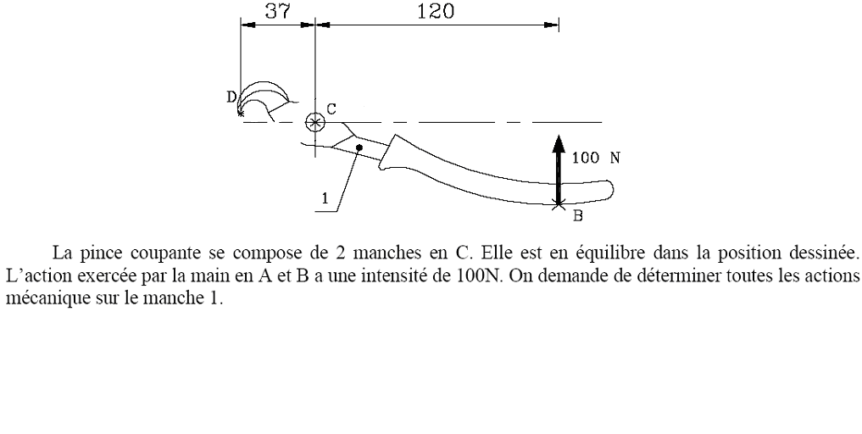
Y
X
D_{3/1}
C_{4/1}

2) Exprimer dans le plan x,y les coordonnées de tous les efforts exercés sur le manche (1):

B_{5/1} X_{B} = 0 C_{4/1} X_{C} = 0 D_{3/1} X_{D} = 0
Y_{B} = 100 Y_{C} = -C Y_{D} = D

Simplification des écritures pour effectuer les calculs :
||B_{5/1}|| = B ||C_{4/1}|| = C ||D_{3/1}|| = D

3) Ecrire la 1ère condition du principe fondamental de la statique :
Pour le manche (1) de la pince coupante, nous aurons l’équation des efforts suivante :
B_{5/1} + C_{4/1} + D_{3/1} = 0

4) Déterminer l’équation de projection des efforts suivant l’axe x ou suivant l’axe y selon les cas, pour le manche (1) nous aurons une équation suivant l’axe Y :

Proj / y : Y_{B} + Y_{C} + Y_{D} = 0 soit 100 + (-C) + D = 0 (1)

5) Vérifier la 2ème condition du P.F.S. (équation des moments) :
Nous avons 2 efforts inconnus en C et en D, nous avons le choix entre les points C ou D.
L’effort C_{4/1} est inconnu, nous pouvons choisir le point C.
Pour le manche (1) de la pince, nous aurons l’équation des moments suivante :

M_{C}(B_{5/1}) + M_{C}(C_{4/1}) + M_{C}(D_{3/1}) = 0 (2)

Calcul des moments au point C :

M_{C}(B_{5/1}) = B × 0,120 = 100 × 0,12 = 12 soit M_{C}(B_{5/1}) = 12

M_{C}(C_{4/1}) = 0 car distance CC = 0

M_{C}(D_{3/1}) = D × (-0,037) soit M_{C}(D_{3/1}) = -0,037.D

6) On reporte les résultats trouvés précédemment dans l’équation (2) puis nous la résolvons :
M_{C}(B_{5/1}) + M_{C}(C_{4/1}) + M_{C}(D_{3/1}) = 0 (2)
12 + 0 + (-0,037.D) = 0
0,037.D = 12 soit D = 12 / 0,037 = 324,3 donc D = 324,3

7) A partir du résultat de la question 6, nous résolvons l’équation (1) :

100 + (-C) + D = 0 (1) soit C = 100 + D = 100 + 324,3 = 424,3 Donc C = 424,3

8) On complète le tableau du bilan des efforts et on récapitule les résultats:
Norme du Norme du
vecteur C_{4/1} : ||C_{4/1}||= 424,3 N vecteur D_{3/1} : ||D_{3/1}||= 324,3 N

